Elektroodpad je odpadem jen podle jména

V České republice se úspěšně rozbíhá zpětný odběr a zpracování elektroodpadu. Jde o vysloužilé elektrospotřebiče, pro které už není další použití. Tyto výrobky „na konci života“ mohou být ještě využity – jako zdroj surovin. V elektrospotřebičích je totiž nezanedbatelné množství cenných surovin – železných či neželezných kovů, mezi nimi mědi nebo stříbra. Proto na ně zákon o odpadech pamatuje povinností zpětného odběru. Znamená to, že pokud si pořizujete nový spotřebič (například ledničku, pračku, ale i mobilní telefon, vysoušeč vlasů nebo rychlovarnou konvici), je prodejce povinen od vás tento starý výrobek odebrat, případně vám sdělit, kam ho můžete odevzdat. Tímto způsobem se staré spotřebiče dostávají do systému, který zajistí, aby byly dále využity. V městech a obcích obvykle jako místo zpětného odběru fungují sběrné dvory, případně se tyto věci sbírají při mobilních sběrech. Ze sběrného dvora výrobky putují do specializovaných dílen, kde je rozmontují, získané součásti roztřídí a předají k dalšímu zpracování.

K čemu jsou kolektivní systémy

Zákon nařídil výrobcům a dovozcům elektrospotřebičů postarat se své výrobky i poté, co výrobky přestanou sloužit. Výrobci a dovozci tento závazek vyřešili založením kolektivního systému. Výrobci a dovozci do nich odvádějí určité poplatky za každý výrobek, který uvedou na trh. Kolektivní systém z těchto prostředků financuje zpětný odběr vysloužilých výrobků. V praxi tedy kolektivní systém například dotuje sběrný dvůr, který od lidí odebírá vysloužilé spotřebiče, poskytuje speciální kontejnery nebo pomůže s osvětou veřejnosti. Kolektivní systém se také stará o to, aby byly sebrané výrobky ekologicky využity, tj. uzavírá smlouvy se zpracovateli elektrošrotu, aby výrobní postupy a jejich efektivita odpovídala požadavkům zákona.

Zpracovatelé

Zpracováním elektroodpadu se v ČR zabývá řada firem. Již několik let fungují dílny, kde jsou spotřebiče rozmontovávány. Většinou jde o tzv. chráněné dílny, kde pracují lidé se sníženou pracovní schopností. Dílna tak funguje dvakrát: jednak získává suroviny z odpadu, jednak dává náplň a zaměstnání lidem, kteří by ho jinak hledali těžko. Linku na zpracování elektroodpadu provozuje například společnost ODAS ve Žďáru nad Sázavou.

Co trápí recyklátory

Při recyklace starých elektrospotřebičů narážejí zpracovatelé na jeden problém, a to je »vylupování« obchodně zajímavých materiálů. Velmi často se k nim dostane spotřebič, z něhož už nějaký kutil vymontoval vše, co má nějakou cenu. Na některých sběrných dvorech se dokonce stává, že tam „někdo“ chodí posbírané spotřebiče vykrádat v noci, kdy je dvůr bez dozoru!

Pokud jsou z přístrojů jsou demontovány některé části přímo v domácnosti, v servise nebo například na sběrném dvoře, pak průmyslová recyklace elektroodpadu ztrácí svůj smysl. Každý zpracovatel je povinen dosahovat procenta recyklace elektroodpadu (tj. ze spotřebiče je povinen získat určité procento materiálů k dalšímu využití). Pokud jsou do dílen dováženy například již demontované elektroodpady, nemají zpracovatelé možnost kvóty splnit.

Pokud tedy budete odvážet jakýkoliv starý spotřebič do sběrného dvora (nebo kamkoliv jinam) k recyklaci, dohlédněte, aby byl úplný. Sice možná nefunkční, ale úplný. A nenechávejte starou televizi před vraty sběrného dvora jen proto, že měli zrovna zavřeno. Zajistíte tak jejich recyklaci.

- HUH -

Obr. 1
Ruční demontáž vysloužilých elektrospotřebičů
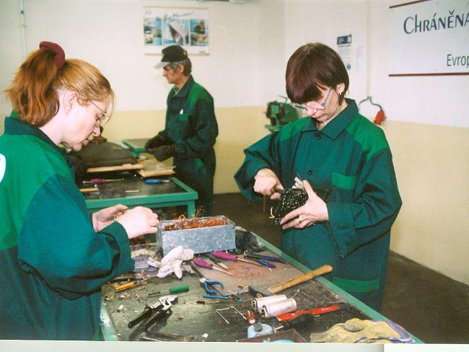
Obr. 2
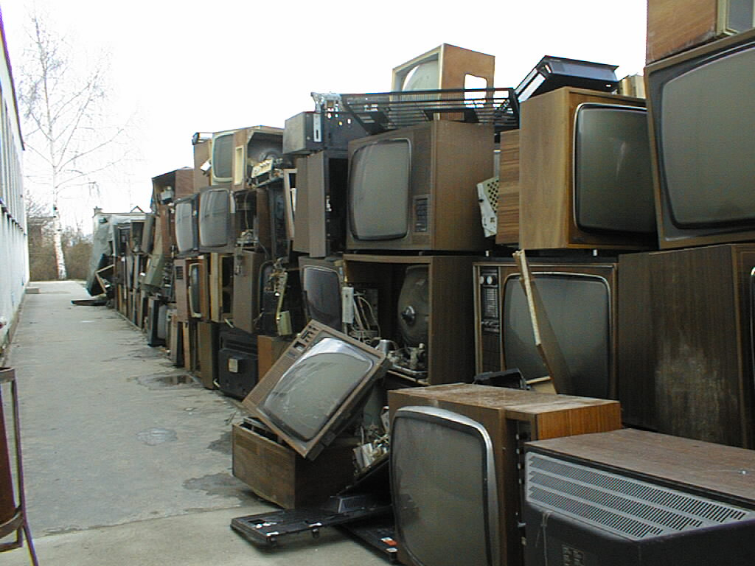
Zásoba televizí před zpracováním

